E.M.E.B. AUGUSTINHO MARCON
PROFESSORA: GABRIELA ABATTI
DISCIPLINA: EDUCAÇÃO FÍSICA
2º ANO

AULA 01 – SEQUÊNCIA DIDÁTICA

SEGUE ABAIXO ATIVIDADES PARA SEREM REALIZADAS:
NESSA ATIVIDADE PRECISAMOS DE UMA BOLINHA E COPO DESCARTÁVEL, PODE SER REALIZADA COM UMA CRIANÇA TENTANDO ACERTAR A BOLINHA DO OUTRO LADO NOS OPÔS OU PODE VARIAR UM COPO DE CADA LADO DA MESA E UM PARTICIPANTE DE CADA LADO PODENDO-SE FAZER UMA COMPETIÇÃO. PODE CONFECCIONAR BOLINHAS DE PAPEL.
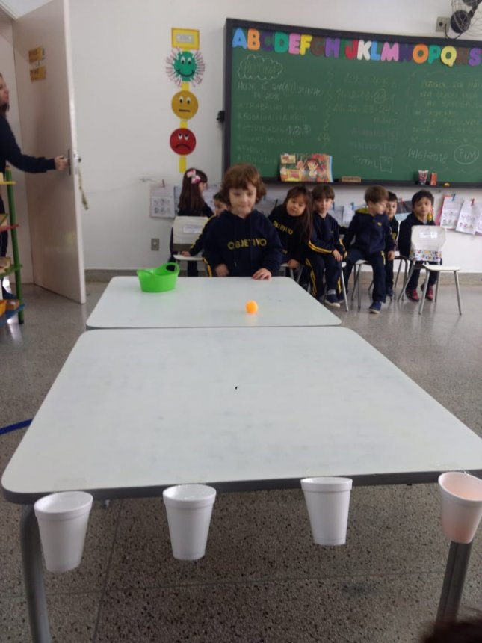

AGORA OS COPOS IRÃO FICAR NO CHÃO E AS BOLINHAS FORA DELE, COM OS PÉS A CRIANÇA DEVERÁ COLOCAR A BOLINHA DENTRO DO COPO.

